M O T I V A T I O N

Die Snowboardschule "SNOW" hat sich ans Internet angeschlossen. Die beiden Buchungstheken sind ein einem eigenen Netz zusammengefasst, die Buchungstheke in einem anderen Netz und die E-Mails und Webseiten werden jetzt von außerhalb gehostet.

Öffne die Materialdatei "Snowboardschule im Internet - Vorgabe" mit Filius.

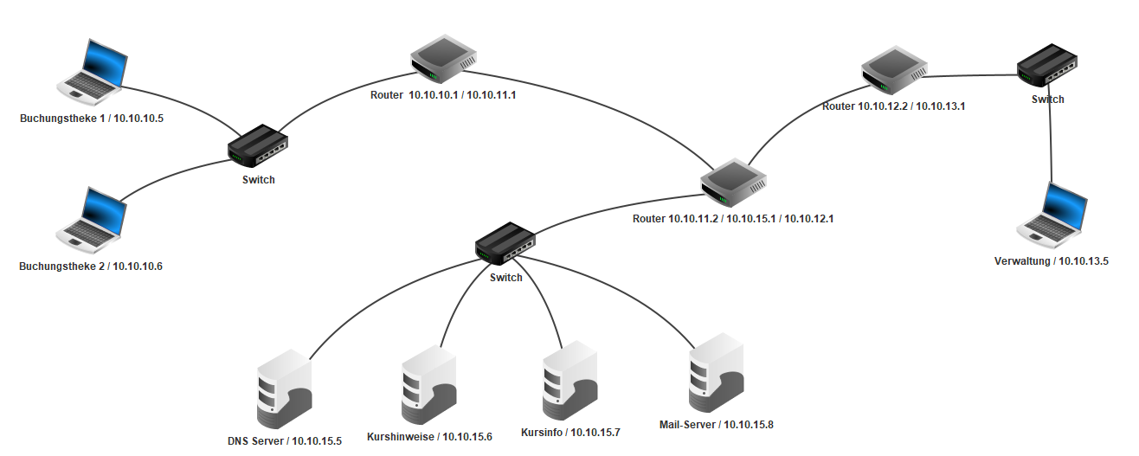

A) Welche Struktur ist aufgrund der IP-Adressen zu erkennen?

B) Welche Funktion werden die Router einnehmen?

Ü B E R S I C H T

Routing Tabellen

E R A R B E I T U N G

Aufgabe 1
Starte einen einfachen Client auf einer Buchungstheke und sende eine Nachricht an 10.10.15.6. Öffne den Datenaustausch. Was ist zu erkennen.

Aufgabe 2
Kläre den Begriff Gateway. Trage dort bei einer Buchungstheke 10.10.10.1 ein und verbinde den einfachen Client.

